# 四路智力竞赛抢答电路分析

1. **电路原理图**

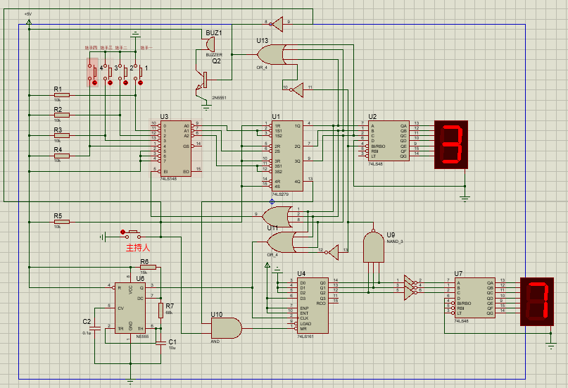

1. **仿真过程及功能分析**
2. 主持人抢答的开始，整个系统开始后，只有主持人的按钮按下后才开始倒计时，否则倒计时一直不会运行。
3. 选手犯规，在主持人未开始系统的时候，四个选手谁按下按钮，LED数码管会显示其选手的编号，提示其犯规。
4. 主持人第一次按下按钮，蜂鸣器短响一声，提示选手开始，同时倒计时从7开始。
5. 倒计时过程，有选手抢答

蜂鸣器发出响声提示，此时电路被封锁，其他选手无法抢答，最上面的LED数码管显示的选手编号，知道主持人将系统清零位置，下方的LED数码管倒计时停止，显示该选手的抢答时间。

然后主持人通过开关给选手7s的回答问题时间，LED数码管从7s开始倒计时，选手开始回答问题，倒计时为0s，蜂鸣器发出长响声，告诉选手回答时间结束，然后又主持人开始判断回答正确错误，开始下一个抢答。

1. 倒计时过程，无选手抢答

倒计时为0，蜂鸣器发出长响，提示没有选手抢答。此时选手再按按钮，上方的LED数码管不会显示选手编号，表示抢答无效。

1. 下次抢答，主持人按开关，上方LED数码管清零（选手），下方数码LED数码管回到7s倒计时。
2. **存在的问题**
3. 抢答器没有定时功能，无法实现一次抢答的时间由主持人自由设计。
4. 该系统未简化，使用10门：包括或门，与门非门等。使用了额外的元器件，且老师的元器件并没有使用完，电路未达到最简化。
5. 没有LED报警功能，只有蜂鸣器响声提醒，未设计LED用来提示选手的犯规操作。
6. 没有实现长响一段时间后，就停止发出声响。

三种情况： 1.该系统时间为0s后，蜂鸣器会一直长响。

2.选手抢答后，蜂鸣器也会一直长响。

3.选手犯规为开始系统抢答，蜂鸣器也会一直长响。

1. **优化方案**
2. 增加LED灯示警，提示选收犯规。
3. 设计倒计时功能，通过ne555的频率方面来设计。
4. 修改蜂鸣器一直响的问题，修改为长响一段时间就停止。
5. 增加一个错误报警功能
6. 最后简化电路，尽量减少没有给的元器件或者用给的元器件来代替。例如：用与非门来代替非门。
7. **元器件**

**74ls48-----2**

**74ls279----1**

**74ls161----1**

**74ls148----1**

**Ne555-----1**

**开关-------5**

**数码管-----2**

**R_10k------5 15k—1 68k----1 总7个 510—3 1k—1 10k---5 15k---1 68k--1**

**C_10u------1 0.1u---1 100uf**

**蜂鸣器—1 三极管---1**

**Led-red---1**

**2脚与非门----4（74ls00—4个）**

**4脚与非--2**

**3脚或门---3**

**非门---4**